- AMAÇ ve KAPSAM
Bu talimatın amacı, cihaz kullanma ve bakım işlemlerini açıklamaktır. Bu talimat, hydro dermabrasion cihazını kullanma ve bakım işlemlerinin her aşamasında uyulması gereken kuralları kapsar.
- SORUMLULAR
Bu talimatın uygulanmasında; Hydro dermabrasion cihazının
kullanılmasından makine kullanıcısı ve bakımın yapılmasından bakım sorumlusu sorumludur.
- UYGULAMA
  - Makinenin kullanılması

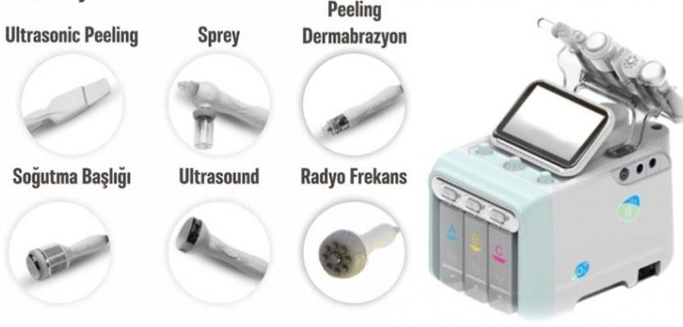
- Cihazı, cihaz boyutuna uygun bir etajere yerleştiriniz.
- ABC solüsyonlarının yeterli miktarda olmasına dikkat ediniz.
- Cihazın arka düğmesinden cihazı başlatın.
- Cihazın ekranından kullanılacak başlığı seçiniz.
- Cihaz başlığına göre cihaz derecesini ayarlayınız.
- Kullanılan cihaz başlığına ve cildin ihtiyacına göre uygun ürün ile uygulama yapınız.
Başlıkların ayarlandığı ekran
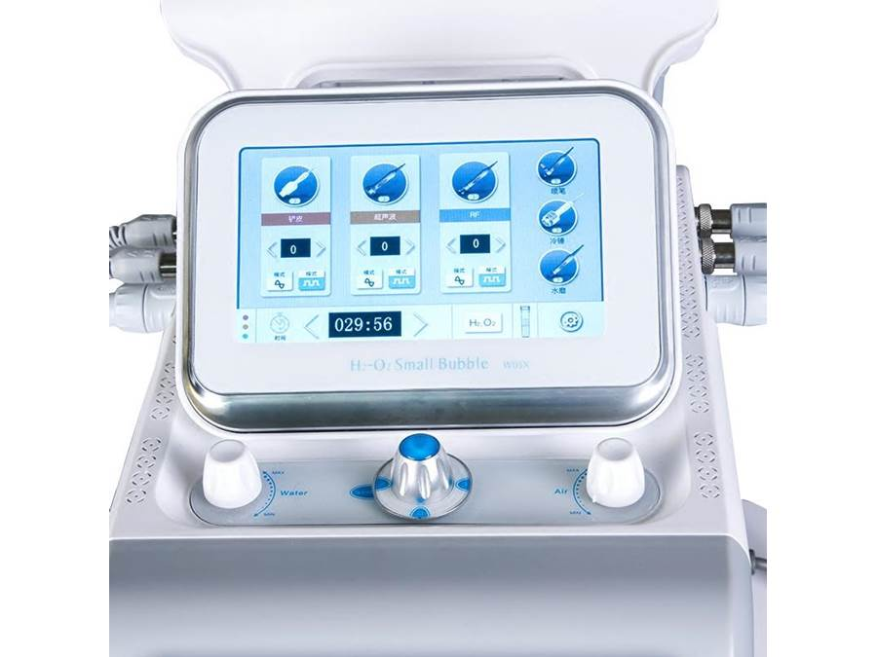
Solüsyon miktarının ayarlanma düğmesi
Vakum basıncı düğmesi
Solüsyon seçimi
3.2 CİHAZ BAŞLIKLARI VE CİHAZ BÖLÜMLERİ

3.2.1 Dermabrasion- Vakum Başlığı

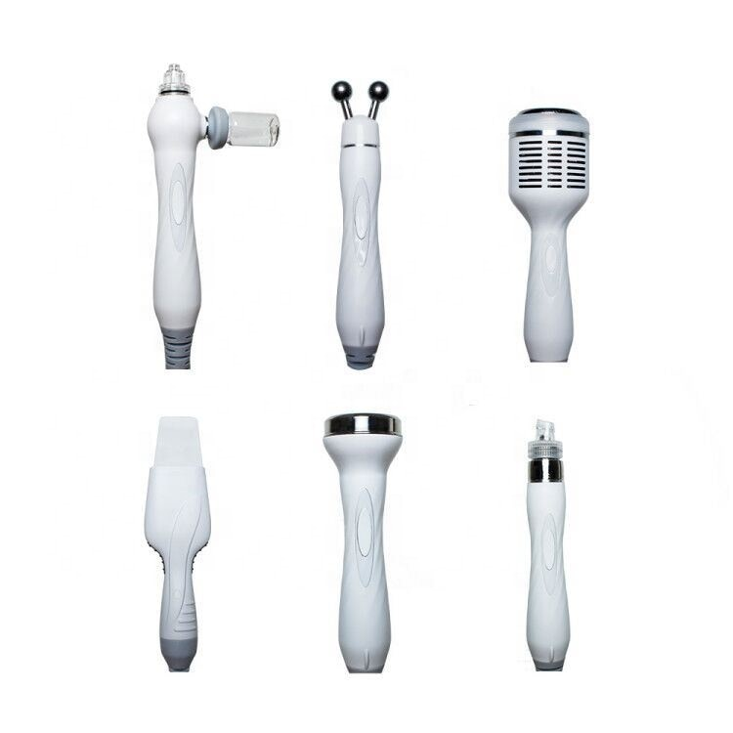

- Gözenekleri ve ölü deriyi temizlemek için cilt hassasiyeti ve ihtiyacına göre vakum ve solüsyon ayarlarını yapınız.

3.2.2 Oksijen Başlığı

- Cihazın başlığındaki cam hazneye cilde uygun tonik ile doldurunuz.
Cilde yaklaştırmadan başlığı aktif ederek ürünü cilde püskürtünüz.

3.2.3. Skin Scrubber Başlığı

- Cildi temizledikten sonra, prob cilde 45 derece cihaz başlığı eğilip, aşağıdan yukarıya doğru orta hızda uygulama yapınız.

3.2.4. Radyofrekans başlığı

- Cilde uygun jel, serum, ampul gibi ürünleri sürdükten sonra kas yönlerine göre cihaz başlığını uygulayınız.

3.2.5. Ultrasound Başlığı

- Ultrasound jeli ya da cilde uygun besleyici serum, ampul gibi ürünler kullanılarak cihazı kas yönlerini dikkate alarak uygulayınız.

3.2.6. Soğuk Kompres Başlığı

- İşlem görmüş cilde, cildin ihtiyacına göre kısa presyonlar ile uygulama yapınız.

3.2.7.Cihaz Atık Bölümü
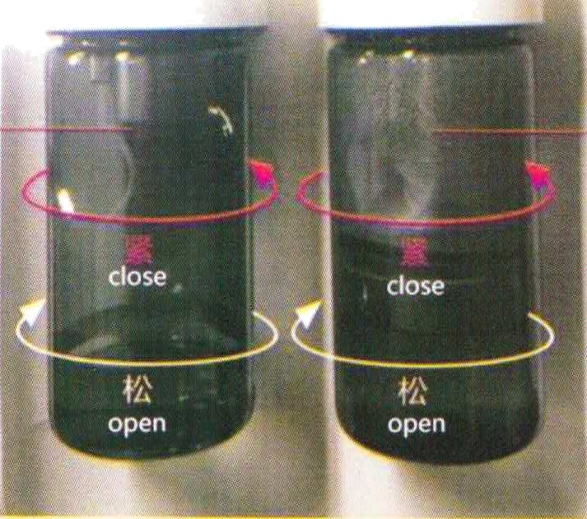

- Cihaz kullanımı esnasında ana cihaz ekranında atık şise sembolunde verilen uyarı ile, atık kısımdaki sıvıyı hazneden boşaltınız.

3.2.8. Cihaz Açma Kapama
Cihaz açma düğmesi
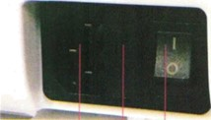
Cihaz kapama düğmesi

3.3. Makinenin bakımının yapılması

BAKIMI YAPILACAK BÖLÜM | YAPILMASI GEREKEN İŞLEMLER | DÖNEMLER
BAKIMI YAPILACAK BÖLÜM | YAPILMASI GEREKEN İŞLEMLER | Genel | Haftalık | Aylık | 6 Aylık
Cihaz başlıkları | Temizlik
Cihaz atık haznesi | Temizlik ve solüsyon ile arındırma
Cihaz motoru | Genel bakım

